Adı:
Soyadı:
Sınıf:
No:
2025-2026 EĞİTİM-ÖĞRETİM YILI
…………………… AİHL
ARAPÇA DERSİ 9. SINIF 1. DÖNEM 2. YAZILI SINAVI

PUAN

- Aşağıdaki kelimeleri birleştirerek yazınız. (10p)

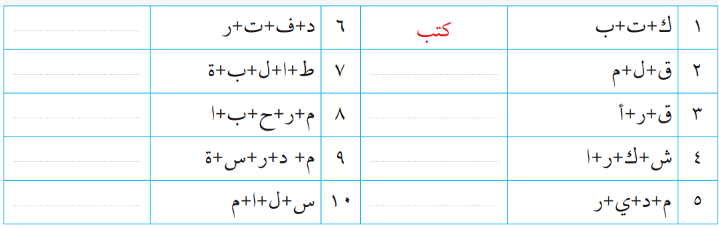
- Aşağıdaki kelimelerde boş bırakılan yerlere uygun uzatma harflerini( ا- و ي ) yazınız. (10p)
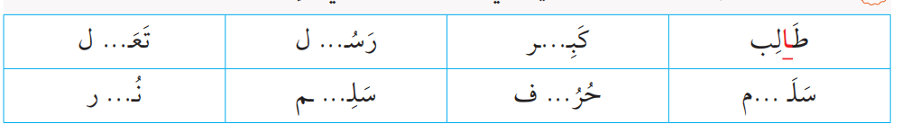
- Aşağıdaki kelimelerin Türkçe anlamını yazınız. (10p)
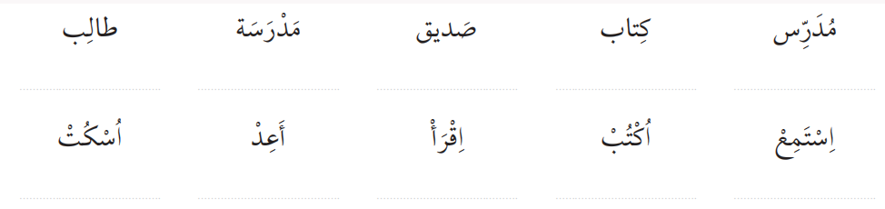

- Aşağıda kelimeleri şemsi ve kameri harflere göreال takısı ile tekrar yazıp kurala uygun şekilde harekeleyin. (10p)
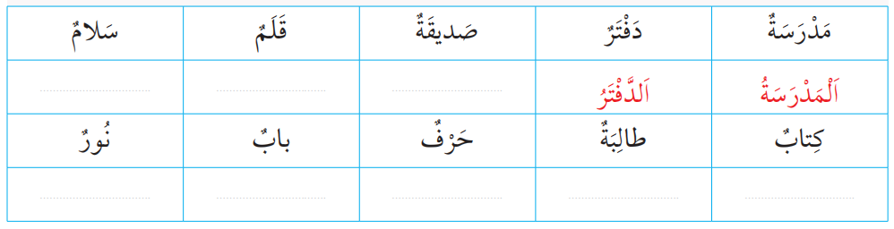
5.Aşağıda kelimelerin başına uygun işaret ismini ( هَذَا – هَذِهِ ) yazınız. (10p)
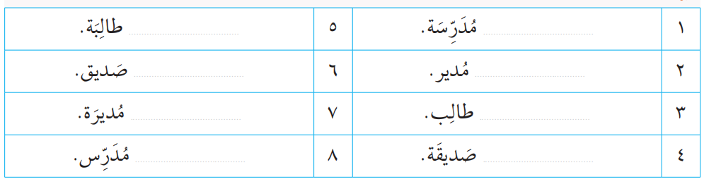
6.Aşağıdaki boşluklara uygun muttasıl (bitişik ) zamirleri yazınız. (10p)
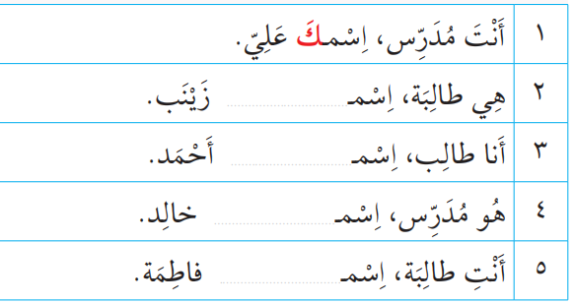
7.aşağıdaki soruları kendinize göre cevaplayınız
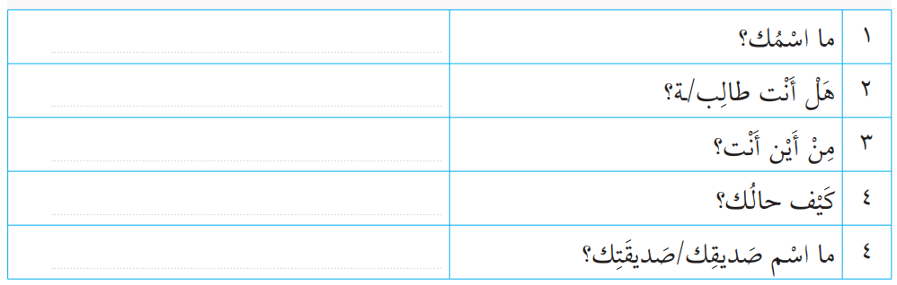
8.Aşağıdaki boşlukları uygun şekilde tamamlayınız
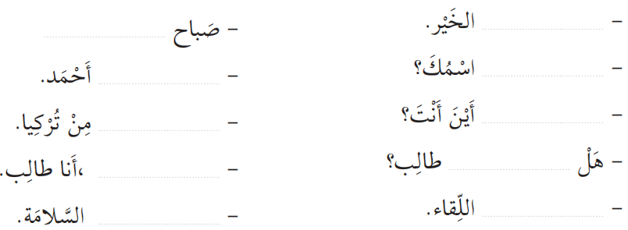

اَلسَّاعَةُ الْخَامِسَةُ : ......................... اَلسَّاعَةُ الْعَاشِرَةُ : ...........................................
اَلسَّاعَةُ التَّاسِعَةُ وَ النِّصْفُ : ................................... اَلسَّاعَةُ الثَّالِثَةُ وَ النِّصْفُ : .............................

9.Aşağıdaki ifadelerin Türkçelerini altlarına yazınız.10p
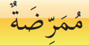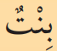

………………………………….. ………………………………………………… …………………………………………………

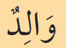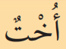

……………………. ………………………

10.Verilen tabloda fiil çekimlerini şahıslara göre doldurunuz.10p
هُمَا | نَحْنُ | أنَا | أنْتِ | أنْتَ | هِيَ | هُوَ | fiil
 |  |  |  |  |  |  | يَجْلِسُ

